目录

欢 迎 辞 3

会 议 简 介 5

会议组织机构 6

吉 林 大 学 7

吉林大学新能源与环境学院 9

吉林大学地下水资源与环境教育部重点实验室 11

吉林大学地热资源开发技术与装备教育部工程研究中心 12

国家能源集团煤炭开采水资源保护与利用全国重点实验室 14

赛默飞世尔科技 15

中国石化集团新星石油有限责任公司 17

中国地质调查局水文地质环境地质调查中心 18

中国地球物理学会地热专业委员会 19

参会须知 20

会议基本信息 20

会议日程 20

会议用餐时间与地点 20

会议发票 21

注意事项 21

交通提示 21

天气提醒 24

会务组名单及联系方式 24

开幕式日程 25

闭幕式日程 28

分会场报告目录 31

第一分会场 32

第二分会场 34

第三分会场 36

第四分会场 38

第五分会场 41

第六分会场 43

第七分会场 45

# 欢 迎 辞

尊敬的各位嘉宾、专家学者、业界同仁及远道而来的国际友人：

大家上午好！

在这金秋送爽、硕果累累的九月，美丽的长春群贤毕至，齐聚一堂，共同参加“2024年国际干热-超热地热资源研究与开发研讨会”，我们谨代表会议组委会，真诚欢迎远道而来的各位嘉宾、专家学者和会议代表，向您表示最热烈的欢迎和最诚挚的问候！

本次会议围绕“开发深部地热资源、助力双碳目标实现”为主题，邀请来自海内外的知名专家学者、业界精英，围绕地热资源研究与开发领域不同关切问题、理论、方法与技术，设置了包括干热岩地热资源成因机制、资源勘查评价与靶区优选；干热岩水力压裂与储层建造；压裂监测、循环示踪试验、储层裂隙网络表征和参数反演；超临界（超热）地热资源形成和开发潜力；水热、多相流动、以及化学-力学耦合模拟理论、方法与技术；干热超热地热资源开发的环境效应及政策法规；地热能换热与取热新技术、新方法等7个议题。我们相信，通过各位嘉宾的共同努力、智慧分享和思想碰撞，本届大会必将取得丰硕成果，为全球干热-超热地热资源研究与开发提供有力科技支撑。

再次衷心感谢各位专家学者和业界精英的鼎力支持，感谢各位合作伙伴的辛勤付出，感谢会议发起单位、承办单位、协办单位等社会各界的共同努力和无私奉献！愿在接下来的日子里，我们携手共探学术前沿，共享创新智慧。祝愿大家在此次盛会中收获满满，结识良友，为推动全球干热-超热地热资源研究与开发做出更大贡献。

预祝 2024 年国际干热-超热地热资源研究与开发学术研讨会圆满成功！

吉林大学地下水资源与环境教育部重点实验室主任

吉林大学新能源与环境学院院长

吉林大学新能源与环境学院书记

2024年9月22日

# 会 议 简 介

干热岩和超临界地热资源作为当前重要的清洁能源类型，具备巨大的开发潜力和广泛的应用前景。这些地热资源不仅能够为全球日益增长的能源需求提供可持续的解决方案，同时也符合环保和减排的全球趋势，因而在能源领域的研究与开发中占据着举足轻重的地位。随着人们对可再生能源和低碳经济的关注不断提升，干热岩和超临界地热资源的研究和技术突破受到越来越多的重视，相关的科技创新和实践应用也在不断推进。

本届“干热-超热地热资源研究与开发”国际学术研讨会，围绕“开发深部地热资源、助力双碳目标实现”主题，共设置了干热岩地热资源成因机制、资源勘查评价与靶区优选，干热岩水力压裂与储层建造，压裂监测、循环示踪试验、储层裂隙网络表征和参数反演，超临界（超热）地热资源形成和开发潜力，水热、多相流动、以及化学-力学耦合模拟理论、方法与技术，干热超热地热资源开发的环境效应及政策法规，地热能换热与取热新技术、新方法等7个议题。

我们诚挚地邀请国内外高等院校、科研机构、政府部门以及企事业单位的专家学者，齐聚四季分明、风景如画的“北国春城”—长春，参加本届“干热-超热地热资源研究与开发”国际学术研讨会。此次会议将为与会者提供一个高水平的学术交流平台，旨在分享和探讨关于干热岩和超临界地热资源的最新研究成果、技术创新和开发经验。通过交流和合作，我们共同致力于推动地热资源研究与开发领域的全面发展，助力实现绿色可持续的未来。期待您的莅临和参与，为这一充满前景的领域贡献智慧和力量！

# 会议组织机构

**主办单位**

吉林大学

**承办单位**

吉林大学地下水资源与环境教育部重点实验室

吉林大学地热资源开发技术与装备教育部工程研究中心

吉林大学新能源与环境学院

**协办单位**

国家能源集团煤炭开采水资源保护与利用全国重点实验室

赛默飞世尔科技

**支持机构**

国家自然科学基金委员会地球科学部

中国地质调查局水文地质环境地质部

中国石化集团新星石油有限责任公司

中国地质调查局水文地质环境地质调查中心

中国地球物理学会地热专业委员会

**会议筹备组织委员会**

主 任：许天福、汪祥松

副主任：卞建民、花修艺、董 军、吴 哲、温 卓、徐 军

委 员：李鸿雁、辛 欣、张艳群、田海龙、冯 波、吕 航

秘 书：姜 珊

**秘书组名单**

秘书长：冯 波

副秘书长：姜振蛟、李 静、袁益龙、姜 珊

## 吉 林 大 学

吉林大学是教育部直属的全国重点综合性大学，坐落在吉林省长春市。学校始建于1946年，1960年被列为国家重点大学，1984年成为首批建立研究生院的22所大学之一，是国家“211工程”“985工程”和首批“双一流”大学建设高校。

学校始终秉持“求实创新、励志图强”的校训，坚持以“学术立校、人才强校、创新兴校、开放活校、文化荣校”为发展战略，努力建设成为在国家和区域经济社会发展中具有重要地位的高素质创新人才培养、高水平科学研究和成果转化、高质量社会服务、高水平国际交流合作、先进文化引领的重要基地；成为让学生全面发展、让教职工引以自豪、让社会高度赞誉、让世界广泛认同的大学。到建校100周年时，努力把吉林大学建成中国特色、世界一流大学。

学校学科门类齐全，下设52个教学单位，涵盖哲学、经济学、法学、教育学、文学、历史学、理学、工学、农学、医学、管理学、艺术学、交叉学科等13大学科门类；有本科专业139个，一级学科硕士学位授权点56个，一级学科博士学位授权点48个，新兴交叉学科学位授权点7个，硕士专业学位授权点36个，博士专业学位授权点9个；博士后科研流动站48个。19个学科（领域）的ESI排名进入全球前1%，其中5个学科排名进入全球前1‰。

学校师资力量雄厚，有专任教师6323人，其中教授2406人。中国科学院和中国工程院院士12人，哲学社会科学资深教授7人，外聘杰出教授42人，国务院学位委员会学科评议组成员21人，国家级教学名师6人，国家“百千万人才工程”入选专家30人，国家杰出青年基金获得者42人，国家优秀青年基金获得者56人，吉林省“长白山学者”入选专家152人。

学校现有国家（全国）重点实验室6个，国家工程实验室1个，国家地方联合工程实验室6个，国家工程技术研究中心1个，国家国际科技合作基地4个，国家应用数学中心1个，教育部人文社会科学重点研究基地6个，教育部重点实验室12个，教育部工程研究中心6个，教育部国际合作联合实验室2个，教育部省部共建协同创新中心4个，教育部野外科学观测研究站1个，教育部医药基础研究创新中心1个，其他行业部委重点实验室25个。学校承担了大量国家级和省部级科研项目，产出了一批产业化前景好、技术含量高的高新技术成果。

学校已建立起学士－硕士－博士完整的高水平人才培养体系。在籍学生76966（全日制73307人、非全日制3659人），其中预科生152人，本科生42043人，硕士生23395人（全日制20260人、非全日制3135人），博士生10732人（全日制10208人、非全日制524人），留学生641人。

学校聚焦世界名校合作，逐步完善全球合作网络，目前已经与42个国家和地区的309所高校和科研机构建立了合作关系。其中，排名世界前100名的50所，前200名的71所。学校与12个国家的高校和科研机构合作共建了46个中外合作平台。

学校校园占地面积734.59万平方米（其中珠海研究院150.35万平方米），校舍建筑面积288.98万平方米。学校在珠海市建有珠海研究院，占地面积150.35万平方米。学校图书馆各类藏书809.7万册，是中国高等教育文献保障系统（CALIS）东北地区中心，大学数字图书馆国际合作计划（CADAL）项目成员馆，中国高校人文社会科学文献中心（CASHL）东北区域中心。

在建设世界一流大学的进程中，吉林大学将努力做到在关心国家命运、服务国家战略上有所作为，让党和国家满意；在勇担社会责任、满足社会对优质高等教育不断提高的要求上有所进步，让广大人民群众满意；在坚持以人为本、实现好维护好发展好学校广大师生员工根本利益上有所建树，让广大师生员工满意。

## 吉林大学新能源与环境学院

新能源与环境学院是吉林大学“211”工程、“985”工程和“双一流”建设学院之一。2001年由原长春科技大学的水文地质系(创建于1952年)、环境工程系（1988年招收本科生）与原吉林大学环境科学与工程系 (创建于1979年)的相关学科专业合并组建了环境与资源学院。2018年6月28日，吉林大学顺应时代要求、急国家之所需，在原环境与资源学院基础上，增加新能源学科与专业，培养新能源领域急需人才，加强地下新能源基础研究和技术创新，学院更名为新能源与环境学院。

新能源与环境学院现有地下水科学与工程、水文与水资源工程、环境科学、环境工程、新能源科学与工程5个系，吉林大学新能源与环境研究院、地下能源与废物处置研究所挂靠本院。依托学院建有石油化工污染场地控制与修复技术国家地方联合工程实验室、教育部地下水资源与环境重点实验室、吉林省水资源与水环境重点实验室及“地下新能源开发与地质环境修复”吉林省国际科技合作基地。学院现有吉林大学环境影响评价中心和6个研究所，还有环境化学、污染场地控制与修复、水处理、环境生物技术、环境微生物、水岩作用等 40多个专业实验室。

学院与地学部兄弟学院共建“地质资源与地质工程”一级学科，独立建设“环境科学与工程”一级学科。“地质资源与地质工程”入选国家“一流学科”群、一级学科国家重点学科、吉林省特色高水平学科“一流学科A类”。“环境科学与工程”入选吉林省优势特色重点学科、吉林省特色高水平学科“一流学科B类”，为国家“一流学科”群辐射学科。

本科专业：地下水科学与工程、水文与水资源工程、环境科学、环境工程、新能源科学与工程；

硕士点：地质资源与地质工程 (包括地下水科学与工程和地下新能源与碳储工程两个二级学科 )、水文学与水资源、环境科学、环境工程、资源与环境、土木水利；

博士点：地下水科学与工程、水文学与水资源、环境科学、环境管理与环境经济、环境工程、地下新能源与碳储工程、资源与环境。

吉林大学新能源与环境学院经过多年的发展，多学科交叉融合促进学院高质量发展，形成了在国内地下新能源、水资源和环境领域具有一定影响的教学与科研单位。

学院高度重视教师队伍建设，汇聚了一批享有国内外声誉、具有重要学术影响的优秀教师。学院在职教工129人，其中教授46人、副教授38人、讲师7人。师资队伍中包括中国科学院院士1人，国家级高层次人才3人，国家级青年人才5人，各类省部级人才10余位，33名教师入选吉林大学“唐敖庆学者”特聘人才岗位。

近五年来，学院承担国家及省部级科研项目240余项，横向项目370余项，总经费3亿余元。其中国家重点研发专项项目4项、国家重点研发专项课题9项、自然科学基金重点项目4项、专项项目1项、联合基金项目2项。近五年来获省部级科研奖励11项、授权发明专利52项、出版专著8部；发表SCI论文近1000篇，许天福教授2014-2023年连续入选Elsevier中国高被引学者榜单。

## 吉林大学地下水资源与环境教育部重点实验室

吉林大学地下水资源与环境教育部重点实验室立足东北，面向全国，重点实验室充分利用、整合地下水科学与工程、环境科学与工程等多学科优势，研究地下水资源及与地下水有关的环境与生态问题，具体的研究方向包括：地下水资源可持续开发；地下水土环境污染的控制与修复；资源开发与废物处置的地下水环境问题。从资源属性和环境属性研究地下水，使地下水科学与工程学科和环境科学与工程学科有机地交叉融合，在现有实验室的基础上，建设跨学科的研究实验室，通过调整规划，目前本实验室拥有科研用房3500m2。

重点实验室新建了高温高压多相流驱替实验室、高温高压水-岩-气作用实验室、数值模拟实验室、异位修复实验室、原位修复实验室、核废料地质处置实验室、地热能开发利用实验室、以及岩石样品制备室，并且配备了一批先进的仪器设备，包括高温高压反应釜实验系统、高温高压多相流体驱替实验系统、电感耦合等离子体质谱仪、原子吸收分光光度计、离子色谱仪、总有机碳分析仪、激光粒度分布仪、高效液相色谱仪、液相串级质谱仪、气相色谱仪、气质联用仪、微生物鉴定系统、荧光定量PCR仪等。为了解决大规模数值模拟计算，本实验室配备多核大型计算机及终端系统。

地下水资源与环境教育部重点实验室一直保持着与国内外许多大学、公司和科研机构的学术交流及合作研究。并积极组织多种国际学术会议，邀请著名学者和教授讲学，促进了实验室教学和科研的发展。

地下水资源与环境教育部重点实验室将会通过本实验室建设，更加合理地开发利用地下水资源，避免生态环境质量恶化，控制和修复水、土的污染提供科学技术支持；提供一个与地下资源存储与利用，地下水资源开发产生的环境问题研究相关的多学科交叉平台，为我国经济建设和解决社会发展中的重大科学问题提供技术支撑。

## 吉林大学地热资源开发技术与装备教育部工程研究中心

吉林大学地热资源开发技术与装备教育部工程研究中心于2009年9月获教育部批准建设，吉林大学的“地质资源与地质工程”国家一级重点学科，以及地质学、仪器科学与技术、地球物理学、土木工程等优势学科持续不断地支持了中心的建设工作。

地热工程研究中心的建设总目标是使本工程研究中心在地热资源开发的各个研究领域，实现科技成果产业化；具有对科技成果进行技术经济分析和工程评估的能力；建成一支一流的地热资源技术创新开发与系统集成队伍；形成不断创新的可持续发展能力，推动我国地热行业技术进步。

地热工程研究中心现有在岗人员120人，其中高级职称63人(博士生导师26名)，中级职称15人。博士毕业70人，硕士毕业5人。50岁以上30人，35-50岁43人，35岁以下25人。其中：中国科学院院士1名，国家特聘教授2名，吉林省长白山学者2名，吉林大学唐敖庆特聘教授2名，新世纪百千万人才工程国家级人选（第一、二层次人选）2名，教育部跨世纪优秀人才培养计划基金获得者1名，教育部优秀年轻教师基金获得者4名，教育部骨干教师3名，吉林省高级专家3名，吉林省有突出贡献的专业技术人才6名。吉林省杰出青年基金获得者4名，中国地质学会第十四届“青年地质科技奖”金锤奖1名，宝钢优秀教师1名，吉林省高校科研春苗人才3名。地热工程中心人员是由学术带头人、高水平管理团队、创新团队和工程化团队组成的高水平人才队伍。

地热工程研究中心利用吉林大学“985”三期工程建设项目：“东北地质资源与环境科技创新平台”和吉林大学“211”三期工程建设项目：“地质资源增储与环境修复”等条件，完成了中心研发及工程化基地的扩、新建建筑安装工程，中心现有场地面积7600㎡（其中新增场地面积6100㎡）。新建和扩建实验室的总投资金额1750余万元，投入8656.93万元购置了26台套大型实验设备，其中50万元以上重要科研仪器设备17台套。

地热工程研究中心在地热资源钻井技术与装备研究、地源热泵施工技术与装备研究、地热探测技术与仪器研究、地热资源利用与环境评价研究等方面开展深入的研究和技术成果推广工作。中心先后技术推广工程项目超过50项，并积极承担了国家“863”、“973”科技支撑计划、国家自然科学基金、科技部国际合作项目和地方科技攻关项目等70余项，在地热资源开发技术与装备的研发与应用方面取得了标志性成果，推动了行业科学技术进步。获中国家科技进步二等奖1项,国家技术发明二等奖2项，省部级科技成果一等奖项2项、二等奖5项，中国地质学会金锤奖1项；获授权国家专利47项，获软件著作权4项，出版专著教材13部；主持和参编国家、地方行业标准、规范、规程等1部，发表高水平学术论文230余篇。举办国际、国内学术会议28次。

地热工程研究中心具有对科技成果进行技术经济分析和工程评估的能力和一流的地热资源技术创新开发与系统集成队伍。中心是国内一流、国际上有重要影响的地热资源技术与装备科技成果转化中心、是高层次人才培养基地，并将助力吉林大学地质资源与地质工程学科发展为世界一流学科。

## 国家能源集团煤炭开采水资源保护与利用全国重点实验室

煤炭开采水资源保护与利用国家重点实验室（以下简称重点实验室）于2015年9月30日获国家科技部批准建设，依托建设单位为神东煤炭集团公司和北京低碳院（隶属于国家能源集团），是目前我国唯一专门从事煤炭绿色开发理论和技术研究的国家重点实验室。重点实验室主任为中国工程院院士顾大钊教授，学术委员会主任为中国工程院院士彭苏萍教授。

重点实验室设矿井水保护、矿井水处理和利用、矿区生态修复3个研究方向，采用“北京+神东”两地建设模式，两地办公试验场所面积约13,000平方米，拥有研发管理人员105名，其中，固定人员65人、流动人员40人；博士33人，硕士22人，35岁及以下人员37人；团队先后获国资委首批科技创新研发团队、2018年和2019年度国家能源集团科技创新先进集体荣誉称号。

重点实验室坚持高水平、可持续、产业化的发展原则，聚焦我国西部煤炭主产区矿井水保护利用和矿区生态修复的基础理论研究、关键技术研发和工程建设，首次提出了煤矿地下水库储用矿井水的理念，初步构建了理论框架和技术体系，自主研制了“1+6”模拟试验平台，其中，一个大型模拟试验平台是煤炭开采地下水运移与保护综合智能试验装置，用于基础理论研究和绿色开采辅助设计，能够开展不同尺度下煤层群开采地下水运移试验研究。重点实验室累计承担国家科技项目8项、企业科技项目40余项，发挥国家重点实验室平台功能，聚焦煤炭绿色开发和“碳达峰、碳中和”，承担中国工程院战略咨询项目6项，为行业发展贡献国重力量；获国家科技进步一等奖2项、二等奖1项，省部级奖励5项；申请专利105项（授权发明专利34项），《一种矿井地下水的分布式利用方法》发明专利获第十七届中国专利奖金奖；牵头编制技术标准44项。未来重点实验室将围绕矿井水保护和矿区生态修复为核心的煤炭绿色开发重大技术难题，开展干热岩开发、CCS理论探索和技术研发，为我国煤炭绿色开发和双碳目标实现提供技术支撑，建成国内外一流的国家级科研平台。

## 赛默飞世尔科技

赛默飞世尔科技是赋能科技进步的全球领导者。公司年销售额约400亿美元。我们的使命是帮助客户使世界更健康、更清洁、更安全。我们帮助客户加速生命科学领域的研究、解决在分析领域所遇到的复杂问题与挑战、提高实验室生产力、通过提供诊断以及研发制造各类突破性的治疗方法，从而改善患者的健康。

赛默飞世尔科技创新的电子显微镜、表面分析和微分析解决方案帮助材料科学研究人员推进样品表征，以便从宏观尺度到纳米级更深入地了解材料的物理和化学特性。针对地球科学应用，利用高分辨SEM扫描电镜可以获得二维平面或截面上的高分辨微纳米粘土矿物、孔隙信息；利用环境真空扫描电镜，可以研究微纳孔隙及缝隙上附着的水、油或沥青，对岩石孔隙的含水饱和度及含油饱和度等进行研究；为了得到高分辨三维信息，可以利用SDB双束电镜来获取孔隙、有机质、矿物、油、水的三维分布情况；TEM透射电镜则是可以实现原子尺度上的成像表征，实现成矿、成藏机理的研究；利用XPS X射线光电子能谱仪可以研究岩石不同相成分及其化学态信息；Avizo/PerGeos 适用于多尺度、多模态数据分析，内置自动化工作流程和独特灵活性设置，可以帮助地球科学家和岩石物理学家快速解释数字岩石图像，帮助勘探与生产工程师快速、轻松地获取有意义的可操作数据。

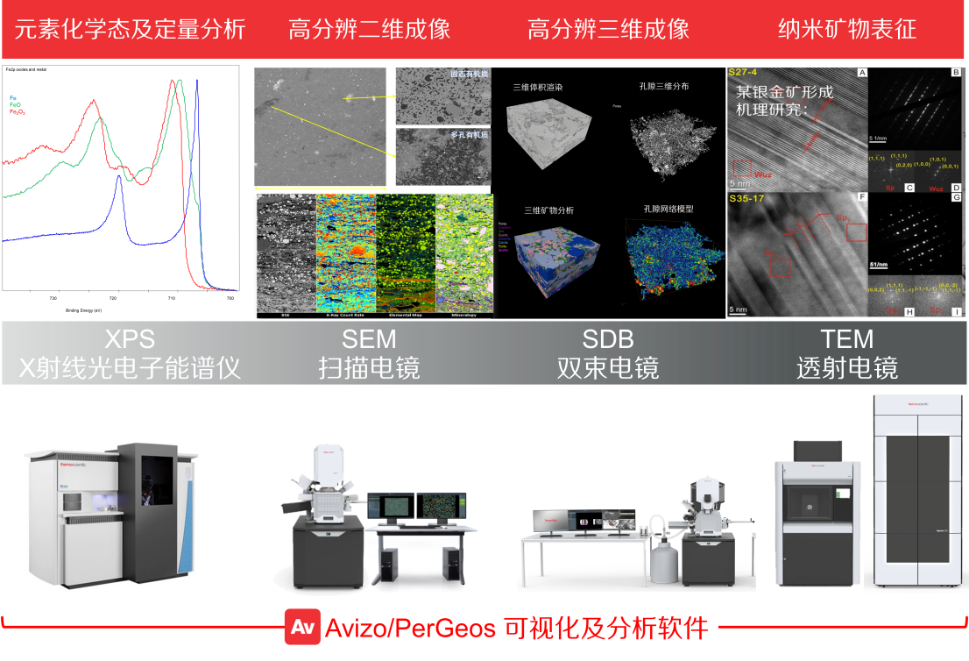

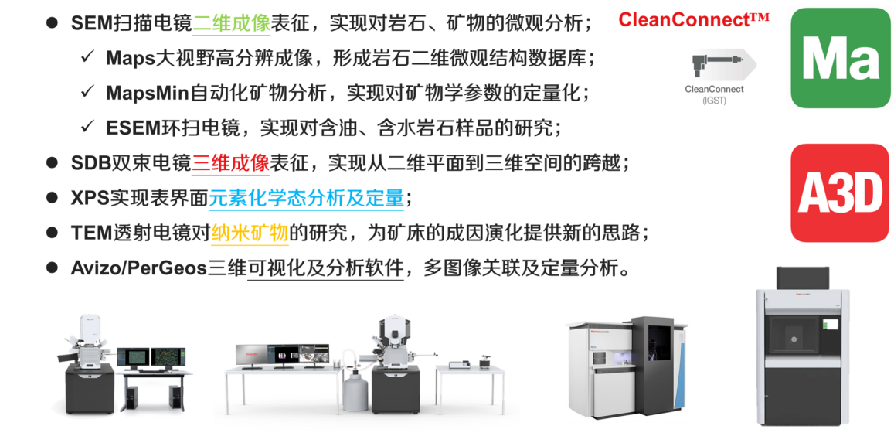

## 中国石化集团新星石油有限责任公司

中国石化集团新星石油有限责任公司（简称“新星公司”）是中国石化的新能源专业公司，前身是原地质矿产部石油地质海洋地质局，1996年12月成立，2000年2月整体并入中国石化。目前是中国石化归口统筹境内外新能源产业投资、建设、运营的主要平台，总部位于北京市海淀区。

根据中国石化集团公司部署，新星公司制定了“地热领先行业、绿氢示范引领、绿电支撑需求”目标要求，全力打造“技术先进、治理现代、质效一流、引领未来”的现代新能源企业。截至目前，公司新能源业务已辐射至北京、天津、河北、陕西、新疆等26个省、直辖市、自治区，30余个市。

地热业务，以“雄县模式”为引领，坚持“资源先行”战略、“深浅结合、冷暖结合、综合利用、集成发展”发展路径，目前，公司建成清洁供暖能力已超过1亿平方米，成为国内最大地热供暖企业。

在多年的产业实践中，构建了地热+清洁能源集成利用的能源安全保障体系，研发形成了地热能开发利用“六大技术”体系。同时，还担负着国家地热能中心、中冰地热技术研发合作中心、地热能标委会、中石化地热重点实验室“四个平台”支撑保障作用。

绿氢业务，积极贯彻中国石化打造“中国第一氢能公司”要求，秉持“绿氢”发展方向，加快推进新能源制氢示范项目建设、优化等工作。库车绿氢示范项目2023年8月投产。

绿电业务，围绕中国石化内部“双碳目标”和电力结构优化调整，坚持走效益化、规模化、大基地开发之路，充分发挥中国石化投资、消纳、保供一体化优势，推进绿电业务稳步发展。先后建成了中国石化首个集中式农光互补发电项目、首个陆上风电项目，首个百兆瓦级以上规模化光伏项目。

## 中国地质调查局水文地质环境地质调查中心

中国地质调查局水文地质环境地质调查中心是自然资源部中国地质调查局直属事业单位，成立于1961年，是集水工环地质调查和物探、遥感、钻探、地质灾害监测仪器检测为一体的专业地质调查队伍。主要承担水资源、地热（干热岩）资源、自然资源综合调查和评价工作，承担地质安全、生态修复、国土空间、水工环地质调查和研究工作，承担自然资源和水工环地质调查监测技术方法研究及仪器设备研发、推广与检验检测工作，向社会提供公益性地质服务和成果转化应用。

现有职工282人，水工环地质专业技术人员126人，占45%；技术方法类90人，占32%；管理和工勤人员66人，占23%。博士35人，占12%；硕士152人，占54%；本科及以下95人，占34%。拥有水工环地质调查、遥感、灾害监测、信息化处理等先进仪器设备。

现持有地质灾害危险性评估、地质灾害勘查甲级资质证书，地质环境监测仪器检测实验室CNAS证书。获得国家级计量认证资质(CMA)，取得了地下水和生活饮用水中80多项指标的检测分析资格。

先后组织承担了1000余项自然资源地质大调查项目和国家部委科研项目及相关技术开发工作。获得国家级、省(部)级、局级科学技术奖项近40项，出版专著近20部，拥有国家授权专利近100项，拥有软件著作权20余项。

## 中国地球物理学会地热专业委员会

中国地球物理学会地热专业委员会是中国地球物理学会下属的一个专业委员会，致力于地热能领域的学术交流、科普教育、调研咨询以及国际合作等方面的工作。地热专业委员会成立于2009年10月10日，是中国地球物理学会第25届学术年会在安徽省合肥市开幕当天宣布成立的。地热专业委员会设主任1名，副主任若干名，庞忠和研究员为首届专业委员会主任，并由何丽娟研究员担任秘书长。委员会的成员包括了来自全国相关高校和科研企业的专业人士。

地热专业委员会的主要任务是促进学术交流，推动地热学科的发展，团结和带动全国地热界加强地热科学研究和科学普及，为各行业的地热利用提供科技支撑。地热专业委员会主办或参与了一系列学术会议，如2022年的地热能产业前沿技术创新大会，以及2023年的学术年会暨中国地热前沿论坛。这些会议为地热领域的专家学者提供了交流和展示的平台。地热专业委员会还致力于地热能的科普工作，通过各种形式的活动提高公众对地热能的认识和理解。委员会还开展了调研咨询工作，为政府部门和企业提供地热能开发利用的建议和解决方案。

与此同时，地热专业委员会积极开展国际合作，与国际地热组织和专家进行交流，推动地热能领域的国际合作与交流。通过这些活动，地热专业委员会在地热能领域发挥了重要作用，促进了地热能学科的发展和应用。

# 参会须知

## 会议基本信息

会议时间：2024年9月22-24日

会议地点：吉林省长春市高新益田福朋喜来登酒店会议中心（长春市朝阳区硅谷大街5666号，电话0431-81861111）

报到时间：2024年9月22 日13：00-22：00

报到地点：长春市高新益田福朋喜来登酒店一楼

发言时间：为确保会议正常进程，请各位专家按照会议日程中的时间安排控制好各自的汇报时间，并预留 5分钟交流时间。

## 会议日程

**开幕式**

时间：2024年9月23日08:30-12:00

地点：长春高新益田福朋喜来登酒店会议中心四楼益田厅

**闭幕式**

时间：2024年9月24日13:30-17:10

地点：长春高新益田福朋喜来登酒店会议中心四楼益田厅

**分会场报告**

时间：2024年9月23日14:00- 18:00

2024年9月24日08:30-12:00

地点：长春高新益田福朋喜来登酒店会议中心四楼益田一厅、四楼益田二厅、二楼福朋厅

**中外专家座谈会**

时间：2024年9月24日9:00-11:00

地点：长春高新益田福朋喜来登酒店会议中心二楼6号会议室

## 会议用餐时间与地点

用餐时间：

早餐：7:00-8:00 凭房卡就餐

午餐：12:00-13:30 凭餐券就餐

晚餐：18:00-20:00 凭餐券就餐

用餐地点：喜来登饭店一楼自助餐厅

## 会议发票

参会人员住宿及交通费自理，住宿发票由入住酒店前台开具；

注册费可线上或现场扫码支付，发票信息扫码时填写，付款后发票电子版将发送至个人邮箱。

## 注意事项

会议期间请佩戴胸卡，凭参会证出入会场；

严禁在会场内外发放或散布与会议无关的资料及言论；

会场内严禁吸烟；

会议结束时，请自觉将饮料、会议资料带出会场，保持会场的整洁；

会议期间，请妥善保管个人贵重物品，外出活动请注意安全

## 交通提示

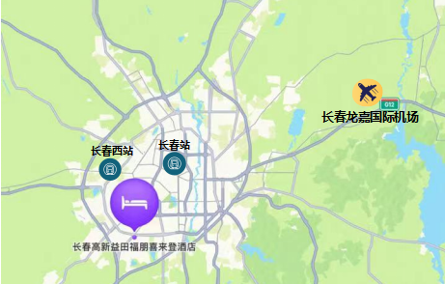

长春西站：打车预估21元，路程约13.2公里，23分钟；

长春站：打车预估32元，20.9公里，34分钟；

长春龙嘉国际机场：打车预估70-80元，49.7公里，53分钟。

## 天气提醒

长春9月下旬平均温度是8℃-20℃，白天平均20℃，建议穿单层棉麻面料的短套装、T恤衫、薄牛仔衫裤等；夜间平均8℃，建议穿套装，风衣，夹克衫，西装，薄毛衣等保暖衣服。长春九月为旱季，降水较少，建议多补充水分。

## 会务组名单及联系方式

|  |  |  |
| --- | --- | --- |
| 秘 书 长：冯 波 | Email: fengbo82@126.com | 电话：18686692355 |
| 注册报道：袁益龙 | Email: yuan_yilong@126.com | 电话：15754304262 |
| 会务咨询：姜振蛟 | Email: zjjiang@jlu.edu.cn | 电话：13756261306 |
| 缴费事宜：姜 珊 | Email: 82855269@qq.com | 电话：13843152040 |
| 招展赞助：李 薇 | Email: Liwei2020@jlu.edu.cn | 电话：18584324812 |

# 开幕式日程

时间：2024年9月23日 （上午）

地点：长春高新益田福朋喜来登酒店会议中心四楼益田厅

|  |  |  |  |
| --- | --- | --- | --- |
| 8:10-8:30 | 吉林大学、吉林大学新能源与环境学院 宣传片 | | |
| 8:30-9:00 | 吉林大学致辞 | | 主持人：许天福  吉林大学 |
| 国家能源集团北京低碳清洁能源研究院煤炭开采水资源保护与利用全国重点实验室致辞 | |
| 中国地质调查局水文地质环境地质调查中心致辞 | |
| 中国石化集团新星石油有限责任公司致辞 | |
| 中国地球物理学会地热专业委员会致辞 | |
| 9:00-9:10 | 合 影 | |
| 大会主旨报告 主持人：朱家玲 天津大学 | | | |
| 时 间 | 报告题目 | 报告人 | 单位 |
| 9:10-9:40 | 干热岩地热资源开采技术现状与挑战  Technical Status and challenges of hot dry rock geothermal resource exploitation | 李根生  院士 | 中国石油大学  （北京） |
| 9:40-10:10 | 美国犹他地热前沿瞭望台：专注于增强型地热研究的实验室  The Utah Frontier Observatory for Research in Geothermal Energy (FORGE): A Dedicated Laboratory for EGS | Joseph Moore  教授 | The University of Utah, USA |
| 10:10-10:40 | 中国干热岩勘查开发进展  Research progress of HDR Investigation in China | 文冬光  研究员 | 中国地质调查局 |
| 10:40-10:50 | 茶 歇 | | |
| 大会主旨报告 主持人：庞忠和 中国科学院地质与地球物理研究所 | | | |
| 10:50-11:20 | 地球化学理论进步推动新西兰地热能研究新突破  Pushing the Limits of Geochemistry: Breakthroughs from New Zealand’s Geothermal Next-Generation Research Program | Peter Rendel  研究员 | Hydrothermal Systems and Mineral Team at GNS Science, New Zealand |
| 11:20-11:50 | GEOLAB项目对未来地热能研究与开发的意义  The importance of the large-scale GeoLaB project for the future of geothermal research and development | Thomas Kohl  教授 | Karlsruhe Institute of Technology, Germany |
| 11:50-12:20 | 福深热1井高温地热资源发现及意义  The Finding and Significance of High-Temperature Geothermal Resources in Fushen Well-1 | 郑和荣  正高级工程师 | 中国石化石油勘探开发研究院 |
| 12:20-14:00 | 午 餐 | | |

# 闭幕式日程

时间：2024年9月24日 （下午）

地点：长春高新益田福朋喜来登酒店会议中心四楼益田厅

|  |  |  |  |
| --- | --- | --- | --- |
| 13:10-13:30 | 会议精彩瞬间回放 | | |
| 大会主旨报告 主持人: 康凤新 山东省地质矿产勘查开发局 | | | |
| 时 间 | 报告题目 | 报告人 | 单 位 |
| 13:30-14:00 | 中国“双超”地热能发展前景  Outlook of "Double Super" Geothermal Energy in China | 庞忠和  研究员 | 中国科学院地质与地球物理研究所 |
| 14:00-14:30 | 意大利Larderello地热田深部层位探测新发现  Recent insights on the deep layers of the Larderello geothermal field (Italy) | Fabrizio Gherardi  研究员 | Institute of Geosciences and Earth Resources of the National Research Council of Italy |
| 14:30-15:00 | 从国际干热岩探采实践看我国干热岩前景  Prospects of hot dry rock exploration and exploitation in China insight from the worldwide practices | 王贵玲  研究员 | 中国地质科学院水文地质环境地质研究所 |
| 15:00-15:10 | 茶 歇 | | |
| 大会主旨报告 主持人: 冯 波 吉林大学 | | | |
| 15:10-15:40 | 地热资源勘查新理论与规模化开发利用新思路  New theory for geothermal energy exploration and new thoughts for large-scale geothermal energy exploitation | 蒋向明  正高级工程师 | 中国煤炭地质总局水文地质局 |
| 15:40-16:10 | 深部超临界条件下多相渗流与反应性溶质运移实验与模拟研究  Experiment and simulation of the multiphase flow and reactive solute transport under deep supercritical conditions | 许天福  教授 | 吉林大学 |
| 16:10-16:40 | 探索地热科学研究前沿：示踪剂和伴生矿物提取研究新进展  Exploring the Frontiers of Geothermal Science: Innovations in Tracers, Mineral Extraction, and Beyond | Lucjan Sajkowski  研究员 | Hydrothermal Systems and Minerals Department at GNS Science, New Zealand |
| 16:40-17:00 | 大会总结 | | 主持人：冯波  吉林大学 |
| 17:00-17:10 | 合 影 | | |
| 18:00-20:00 | 晚 餐 | | |

# 分会场报告目录

|  |  |  |  |  |
| --- | --- | --- | --- | --- |
| 分会场 | 主题名称 | 会议日期 | 会场地点 | 页码 |
| 第一分会场 | 干热岩地热资源成因机制、资源勘查评价与靶区优选 | 9月23日 14:00-18:00 | 4楼益田一厅 |  |
| 第二分会场 | 干热岩水力压裂与储层建造 | 9月23日 14:00-16:00 | 2楼福朋厅 |  |
| 第三分会场 | 压裂监测、循环示踪试验、储层裂隙网络表征和参数反演 | 9月24日 8:30-12:00 | 4楼益田一厅 |  |
| 第四分会场 | 超临界（超热）地热资源形成和开发潜力 | 9月23日 14:00-18:00 | 4楼益田二厅 |  |
| 第五分会场 | 水热、多相流动、以及化学-力学耦合模拟理论、方法与技术 | 9月24日 8:30-12:00 | 4楼益田二厅 |  |
| 第六分会场 | 干热岩超热地热资源开发的环境效应及政策法规 | 9月24日 8:30-12:00 | 2楼福朋厅 |  |
| 第七分会场 | 地热能换热与取热新技术、新方法 | 9月23日 16:00-18:00 | 2楼福朋厅 |  |
| 中外专家座谈会 | 深部地热研究与开发 | 9月24日9:00-11:00 | 2楼6号会议室 |  |

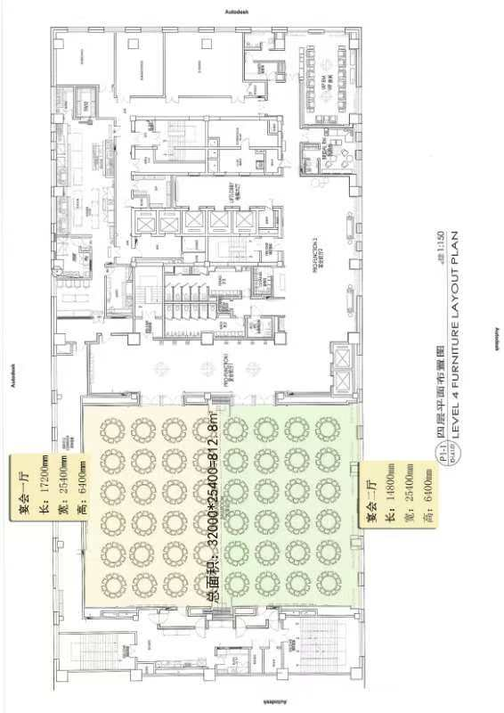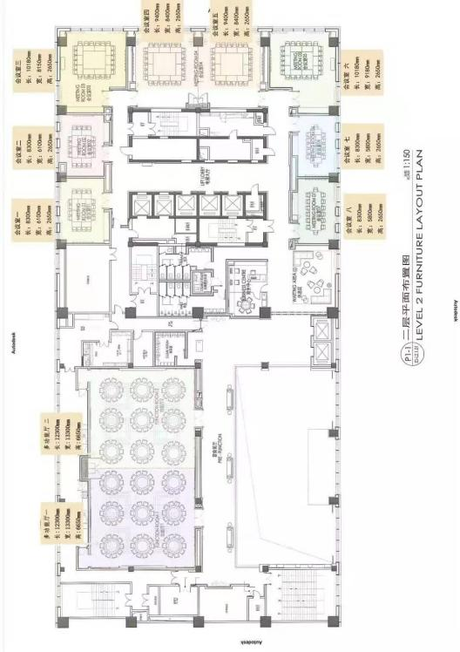二楼平面图 四楼平面图

## 第一分会场

干热岩地热资源的形成是一种复杂的地质现象。其成因机制主要涵盖地壳构造、地下热流、岩石热传导、热对流及岩石热裂解等多种因素。

干热岩资源勘查评价需要地质探测、地球物理勘查、热能测试、岩石学研究等手段，结合地质、地球物理、地球化学、热力学等多学科理论，针对地热场的地质条件、地热活动强弱、热岩体特性、热储性质、热流分布、热流密度等多方面进行综合评价。干热岩资源靶区优选主要依据地热资源分布规律和地热开发利用的经济技术条件，对地热资源进行优选，注重对热储层的深度、厚度、温度、储热介质等主要因素的综合评价。

总的来说，干热岩地热资源的成因机制、资源勘查评价与靶区优选是一个综合性极强的科研课题，需要深入了解地质、地热、物理、化学、热力学等多学科知识，对该课题的研究具有重要的理论价值和实际意义。

会议议题：干热岩地热资源成因机制、资源勘查评价与靶区优选

召集人：胡祥云 康凤新 胡圣标 胡大伟 李 静

秘 书：朱慧星

时 间：9月23日 14:00-18:00

地 点：四楼益田一厅

主持人：李 静 吉林大学 张二勇 中国地质调查局水文地质环境地质调查中心

|  |  |  |  |
| --- | --- | --- | --- |
| 时 间 | 报告题目 | 报告人 | 单 位 |
| 主持人：李 静 吉林大学 | | | |
| 14:00-14:20 | 青海共和干热岩地质特征与试采工程进展 | 张二勇 | 中国地质调查局水文地质环境地质调查中心 |
| 14:20-14:40 | Study on the resistivity structure and geothermal genesis mechanism of Gudui geothermal field in Tibet, China | 曾昭发 | 吉林大学 |
| 14:40-15:00 | Mechanism of high-temperature geothermal energy in North China | 康凤新 | 山东省地质矿产勘查开发局 |
| 15:00-15:20 | 广域电磁法在北部湾盆地深层地热勘查中的应用 | 李帝铨 | 中南大学 |
| 15:20-15:40 | 中国东北地区岩石圈热结构及其对岩石圈减薄的启示 | 姜光政 | 成都理工大学 |
| 15:40-16:00 | 茶 歇 | | |
| 主持人：张二勇 中国地质调查局水文地质环境地质调查中心 | | | |
| 16:00-16:20 | Multi-stage Partially-bridging Hydraulic Fractures for Enhanced Geothermal Systems | David Dempsey | University of Canterbury, New Zealand |
| 16:20-16:40 | Catalog of Enhanced Geothermal Systems Based on Heat Sources | 孔彦龙 | 中科院地质与地球物理研究所 |
| 16:40-17:00 | Geothermal state of the Northern Songliao Basin (NE China) and its HDR potential | 施亦做 | 中国石油勘探开发研究院 |
| 17:00-17:20 | 深部地热多地球物理场探测方法及应用 | 朱 丹 | 中国石油大学 |
| 17:20-17:40 | Evaluation and analysis of Enhanced Geothermal Systems in the Southern Bohai Bay Basin —evidence from magnetotelluric method | 李元辰 | 中国地质大学（北京） |

## 第二分会场

干热岩水力压裂与储层建造技术在地热能开发中至关重要。该技术通过高压液体对地下干热岩体进行裂隙扩展，形成高渗透性储层，显著提升热能提取效率和地热资源利用范围。具体操作包括钻井至目标干热岩层，高压水注入形成裂隙网络，扩大渗透性，便于地热流体循环。冷水注入地下，热交换后通过生产井提取至地表，用于发电或供热。干热岩水力压裂与储层建造技术不仅适用于传统地热能匮乏地区，还可在干热岩层丰富的区域广泛应用，进一步推动地热能产业的可持续发展。随着技术的不断进步，水力压裂效率和储层稳定性持续提升，相关环境影响逐步减小，体现了技术与环保并重的发展理念。

此外，技术推广促进了相关产业链发展，推动了地热能开发利用的整体效率和经济性，为绿色能源转型提供了有力支撑。

会议议题：干热岩水力压裂与储层建造

召集人：祝效华 张二勇 陈 作 查永进 张延军

秘 书：程钰翔

时 间：9月23日 14:00-16:00

地 点：二楼福朋厅

主持人：胡大伟 中国科学院武汉岩土力学研究所

|  |  |  |  |
| --- | --- | --- | --- |
| 时 间 | 报告题目 | 报告人 | 单 位 |
| 主持人：胡大伟 中国科学院武汉岩土力学研究所 | | | |
| 14:00-14:20 | Numerical Simulation of Multi-wells Hydraulic Fracture Propagation and Injection-production Heat in Hot Dry Rock | 考佳玮 | 中石化石油工程技术研究院有限公司 |
| 14:20-14:40 | 高温高压岩石力学研究进展 | 冯子军 | 太原理工大学 |
| 14:40-15:00 | 基于分布式光纤传感的水力压裂监测方法及现场应用 | 唐 金 | 中国石油勘探开发研究院 |
| 15:00-15:20 | 裂隙花岗岩注采实验与多场耦合数值模拟研究 | 赵 鹏 | 成都理工大学 |
| 15:20-15:40 | 二氧化碳应用于深层地热开发研究进展 | 胡大伟 | 中国科学院武汉岩土力学研究所 |
| 15:40-16:00 | 茶 歇 | | |

## 第三分会场

地热能作为一种清洁、可再生的能源，其开发与利用日益受到重视。其中，压裂监测、循环示踪试验、储层裂隙网络表征和参数反演是关键的技术手段，对于优化资源的开采至关重要。压裂监测技术能实时跟踪压裂过程，提供储层的物理特征信息。循环示踪试验通过监测示踪剂在储层中的流动，揭示储层的流动特性。储层裂隙网络表征则构建起储层裂隙网络的三维模型，反映储层的非均质性，为储层的流体动力学行为提供详细描述。参数反演是一种数学技术，反演出储层的关键参数，如裂隙密度、渗透率、孔隙度等，为地热资源评估和管理提供科学支撑。这些技术的融合使用，对于精确识别和高效开发地热资源至关重要，同时也为地热能的可持续发展提供了技术保障。

会议议题：压裂监测、循环示踪试验、储层裂隙网络表征和参数反演

召集人：陈祖斌 孔彦龙 吴 辉 雷宏武 姜振蛟

秘 书：姜振蛟

时 间：9月24日 8:30-12:00

地 点：四楼益田一厅

主持人：孔彦龙 中科院地质与地球物理研究所 吴 辉 北京大学

|  |  |  |  |
| --- | --- | --- | --- |
| 时 间 | 报告题目 | 报告人 | 单 位 |
| 主持人：孔彦龙 中科院地质与地球物理研究所 | | | |
| 8:30-8:50 | 水力压裂电磁实时监测系统 | 李帝铨 | 中南大学 |
| 8:50-9:10 | 干热岩压裂微震监测技术现状与思考 | 陈祖斌 | 吉林大学 |
| 9:10-9:30 | A simple and effective method to characterize fracture networks and predict thermal-performance in enhanced geothermal systems | 吴 辉 | 北京大学 |
| 9:30-9:50 | 利用水力裂缝渗透率评价干热岩热储压裂效果 | 赵争光 | 应急管理大学（筹） |
| 9:50-10:10 | 一种基于对抗神经网络和基因算法联合的连通性裂隙网络智能生成算法 | 王超琦 | 河海大学 |
| 10:10-10:30 | 茶 歇 | | |
| 主持人：吴辉 北京大学 | | | |
| 10:30-10:50 | 韩国浦项干热岩开发区地震波速成像研究 | 钱佳威 | 安徽理工大学 |
| 10:50-11:10 | 裂隙热储分布式光纤监测响应特征与流动通道层析成像方法 | 王延永 | 成都理工大学 |
| 11:10-11:30 | 基于相场模型的干热岩水力裂缝拓展规律研究 | 黄永辉 | 中国石油大学 |
| 11:30-11:50 | 地震活动下高温地热系统热储层特征演化研究 | 那 金 | 长江大学 |

## 第四分会场

超临界（超热）地热资源是指地热流体温度和压力超过临界点（374°C和22.1 MPa）时的地热资源。这类资源形成于地壳较薄、地热活动频繁的地区，如火山带和板块边界，通过地质构造裂隙向上迁移，压力降低后进入超临界状态。这一过程不仅涉及热传导，还伴随对流和热对流等复杂的热力学现象。因此，地质构造条件、热源深度及岩石的渗透性等因素对超临界地热资源的形成至关重要。超临界地热资源的热能密度远高于常规地热资源，能够显著提高发电效率，并且具有较高的传热能力，能够更加高效地传递地下热能，所以它具有广阔的开发潜力。

全球多个国家和地区正积极探索超临界地热资源的开发潜力。由于钻探技术和材料科学的进步，超临界地热资源有望成为未来清洁能源的重要组成部分。

会议议题：超临界（超热）地热资源形成和开发潜力

召集人：张 健 郭清海 白 冰 王迎春 袁益龙

秘 书：袁益龙

时 间：9月23日 14:00-18:00

地 点：四楼益田二厅

主持人：白 冰 中国科学院武汉岩土力学研究所 张 健 中国科学院大学

|  |  |  |  |
| --- | --- | --- | --- |
| 时 间 | 报告题目 | 报告人 | 单 位 |
| 主持人：白冰 中国科学院武汉岩土力学研究所 | | | |
| 14:00-14:20 | 超临界地热资源的地热地质条件和地球物理探测方法 | 张 健 | 中国科学院大学 |
| 14:20-14:40 | 海南岛岩石圈热-流变结构及其地热学意义 | 朱传庆 | 中国石油大学（北京） |
| 14:40-15:00 | 南黄海热流、生热率与岩石圈热结构 | 郭兴伟 | 山东大学 |
| 15:00-15:20 | 岩石圈三维热结构数值模拟中的边界问题探讨 | 许鹤华 | 中国科学院南海海洋研究所 |
| 15:20-15:40 | 超临界地热系统石英溶解热力学与反应动力学特征 | 袁益龙 | 吉林大学 |
| 15:40-16:00 | 茶 歇 | | |
| 主持人：张健 中国科学院大学 | | | |
| 16:00-16:20 | 中深层地热开发关键问题与关键技术研究 | 白 冰 | 中国科学院武汉岩土力学研究所 |
| 16:20-16:40 | Formation Mechanism of Salton Sea Geothermal System, SE CALIFORNIA, United States | 李胜涛 | 中国地质调查局水文地质环境地质调查中心 |
| 16:40-17:00 | 共和盆地恰卜恰地区干热岩开发及运行寿命的数值模拟 | 胡才博 | 中国科学院大学 |
| 17:00-17:20 | Conductivity characteristics of supercritical geothermal fluids based on molecular simulation | 王迎春 | 成都理工大学 |
| 17:20-17:40 | 亚临界至超临界地热条件石英溶沉对花岗岩裂隙渗透性影响规律 | 钟承昊 | 吉林大学 |

## 第五分会场

在模拟地热开采过程中会涉及到不同相态（如固体、液体、气体）以及多个场（如温度场、物理场、化学场等）的相互作用，在流动过程中，不仅要考虑不同物质相之间的相互作用，还需要考虑流动与温度场、应力场等其他物理场之间的相互影响。这种综合性的研究有助于更深入地理解多相流动过程中的复杂现象。当今研究更加注重跨学科的交叉融合和创新发展，同时也将更加注重工程实践和实际应用的需求，因此，本议题就水热、多相流动和化学-力学耦合等领域上的挑战与困难进行针对性的学术讨论，可为解决实际应用问题和推动科技发展做出贡献。

会议议题：水热、多相流动、化学-力学耦合模拟理论、方法与技术

召集人：赵志宏 舒 彪 唐旭海 甘 泉 李三百

秘 书：封官宏

时 间：9月24日 8:30-12:00

地 点：四楼益田二厅

主持人：甘 泉 重庆大学 唐旭海 武汉大学

|  |  |  |  |
| --- | --- | --- | --- |
| 时 间 | 报告题目 | 报告人 | 单 位 |
| 主持人：甘泉 重庆大学 | | | |
| 8:30-8:50 | Coupled THMC modeling on development and stimulation of geothermal reserviorsa | 赵志宏 | 清华大学 |
| 8:50-9:10 | 矿物-岩体-储层多尺度数字孪生方法 | 唐旭海 | 武汉大学 |
| 9:10-9:30 | Experimental study of the change of pore structure and strength of granite after fluid-rock interaction in CO2-EGS | 舒 彪 | 中南大学 |
| 9:30-9:50 | 干热岩开采储层应力场扰动与断层失稳风险研究 | 张重远 | 中国地质科学院地质力学研究所 |
| 9:50-10:10 | 冰岛IDDP-2工程参数识别与开发过程预测 | 封官宏 | 吉林大学 |
| 10:10-10:30 | 茶 歇 | | |
| 主持人：唐旭海 武汉大学 | | | |
| 10:30-10:50 | 基于多场耦合地热电池储能系统与渗透性演化 | 甘 泉 | 重庆大学 |
| 10:50-11:10 | L-S Thermoacoustoelastic Seismic Wavefield Simulation and Analysis for Supercritical Geothermal Reservoir Media | 李元燮 | 吉林大学 |
| 11:10-11:30 | Mathematical modeling of heat transfer and flow in geothermal reservoir and wellbore | 曹佰旭 | 天津大学 |
| 11:30-11:50 | A novel lattice Boltzmann flux solver using 1D-link interpolation for simulating fluid flow and heat transfer in fractured reservoir | 赵福艳 | 天津大学 |

## 第六分会场

干热岩和超临界地热资源作为清洁能源，在能源供应中占据重要地位。然而，其开发过程中不可避免地会对环境产生一定影响。这些影响主要包括地表扰动、生态影响、地下水污染风险、地震风险以及温室气体排放和水资源消耗等方面。因此，需要深入研究这些环境效应，制定合理的政策法规来规范和促进地热资源的可持续开发。

会议议题：干热岩超热地热资源开发的环境效应及政策法规

召集人：蒋向明 刘建锋 赵苏民 蔡 灿 冯 波

秘 书：冯 波

时 间：9月24日 8:30-12:00

地 点：二楼福朋厅

主持人：蔡 灿 西南石油大学 陈超凡 德国弗莱贝格工业大学

|  |  |  |  |
| --- | --- | --- | --- |
| 时 间 | 报告题目 | 报告人 | 单 位 |
| 主持人：蔡灿 西南石油大学 | | | |
| 8:30-8:50 | 基于源储理论的深井换热技术研究 | 翟丽娟 | 中国煤炭地质总局水文地质局 |
| 8:50-9:10 | Thermal performance response and heat load redistribution mechanism of a deep U-type borehole heat exchanger in heating systems | 陈超凡 | 德国弗莱贝格工业大学 |
| 9:10-9:30 | 电场对关中盆地地热砂岩储层尾水回灌的影响研究 | 张文通 | 西安石油大学 |
| 9:30-9:50 | 中深层"取热不取水"高效换热及应用技术研究 | 郭海明 | 中煤水文局盛大科技能源有限公司 |
| 9:50-10:10 | Simulation studies and field operation of the prevention of induced-seismicity during granitic HDR fracturing | 解经宇 | 中国矿业大学 |
| 10:10-10:30 | 茶 歇 | | |
| 主持人：陈超凡 德国弗莱贝格工业大学 | | | |
| 10:30-10:50 | 高温地热井高压射流-PDC联合破岩机理及携岩特性研究进展 | 蔡 灿 | 西南石油大学 |
| 10:50-11:10 | 华东南放射性成因干热岩研究进展 | 陈功新 | 东华理工大学 |
| 11:10-11:30 | CO2提高原油采收率-地质封存-地热储能协同一体化模拟方法 | 胡 婷 | 中国石油大学（北京） |
| 11:30-11:50 | 长时间序列地热采灌与深部水热状态的响应 | 殷肖肖 | 天津地热勘查开发设计院监测统计中心 |
| 11:50-12:10 | Numerical Simulation of Heat Extraction in Fractured Hot Dry Rock Single Well | 刘东喜 | 天津大学 |

## 第七分会场

为了实现区域地热能的供暖或发电，深层地热能开采技术通常对取热量要求较高。此外，需要遵循“完全同层回灌”或“取热不取水”的原则，以推进深层地热能可持续开发。

目前国内外持续进行技术攻关，形成了对井（群井）循环取热与换热技术、中深层同轴套管式地埋管换热技术、单井闭式循环取热技术、重力热管循环取热技术、U型井闭式循环取热技术和多分支径向井循环取热技术等，为深层地热能的有效换热与取热开发提供了重要支撑。

会议议题：地热能换热与取热新技术、新方法

召集人：蒋 恕 宋先知 蒋方明 闫家泓 窦 斌

秘 书：于 涵

时 间：9月23日 16:00-18:00

地 点：二楼福朋厅

主持人：闫家泓 中国能源研究会地热专委会

|  |  |  |  |
| --- | --- | --- | --- |
| 时 间 | 报告题目 | 报告人 | 单 位 |
| 主持人：闫家泓 中国能源研究会地热专委会 | | | |
| 16:00-16:20 | 中深层单井地热系统高效换热关键技术研究 | 郑剑桥 | 吉林大学 |
| 16:20-16:40 | Formation mechanism and utilization of deep geothermal resources in Jiaodong Peninsula | 江海洋 | 山东省第一地质矿产勘查院 |
| 16:40-17:00 | Study on wellbore stability of hot dry rock under water cooling effect of drilling fluid | 李晓璇 | 中国石油集团工程技术研究院有限公司 |
| 17:00-17:20 | 中深层地热连通井磁导向钻井技术研究与实践 | 车 阳 | 中国石油集团工程技术研究院有限公司 |
| 17:20-17:40 | Research on the optimization mechanisms and strategies of heat extraction, transportation and conversion for hot dry rocks | 谢经轩 | 中国科学院武汉岩土力学所 |